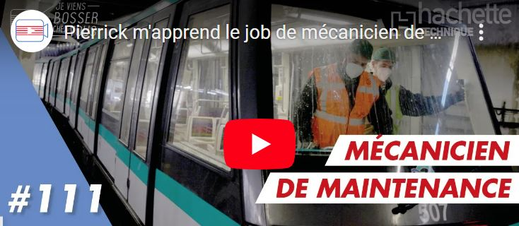

Fiche d’identité :

RATP

Mécanicien de maintenance chez RATP – Un métier de passion !

* Qu’est-ce qui t’a marqué le plus dans ce métier ?

------------------------------------------------------------------------------------------------------------------------------------------------------------------------------------------------------------------------------------------------------------------------------------------------------------------------------------------------------------------------

* Cite 3 compétences nécessaires pour ce métier.

------------------------------------------------------------------------------------------------------------------------------------------------------------------------------------------------------------------------------------------------------------------------------------------------------------------------------------------------------------------------

* Aimerais-tu travailler dans le secteur de la maintenance ? Pourquoi ?

------------------------------------------------------------------------------------------------------------------------------------------------------------------------------------------------------------------------------------------------

Nom : RATP

Nationalité : française

Forme juridique : Établissement Public à caractère Industriel ou Commercial (EPIC)

Date de création : 1949

Activité : exploitation, maintenance et ingénierie de réseaux de transport de voyageurs

Chiffre d’affaires : 5,85 milliards (2021)

Ressources humaines : + de 60 000 salariés

Cher(e) élève, à toi de jouer !